附件3

**体质测试预约及查询**

1. 关注“汇海体测”公众号。
2. 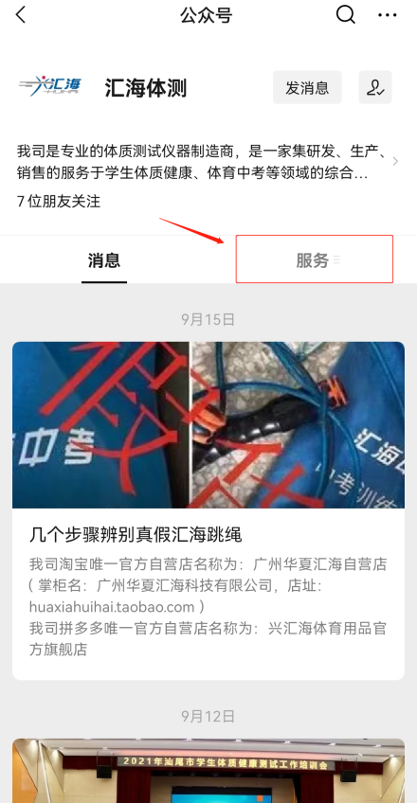点击“服务”打开“汇海体测”

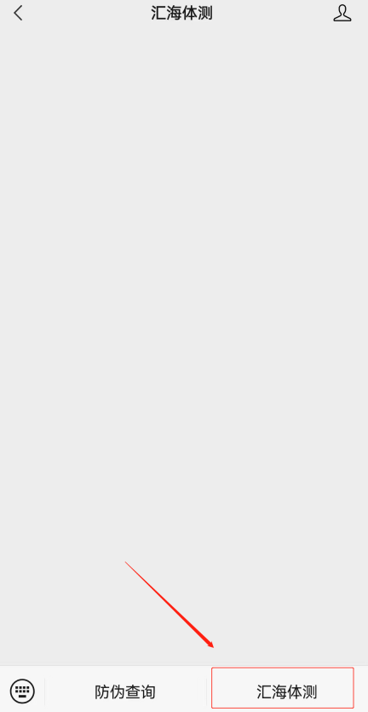

1. 输入 个人信息（学号、姓名、学校）绑定个人信息

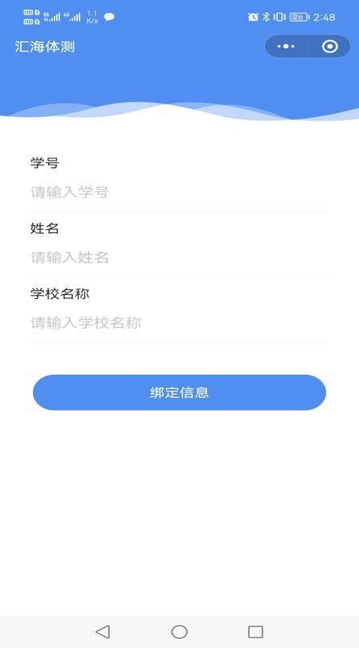

1. 点击“体测预约”可选择自己体测时间

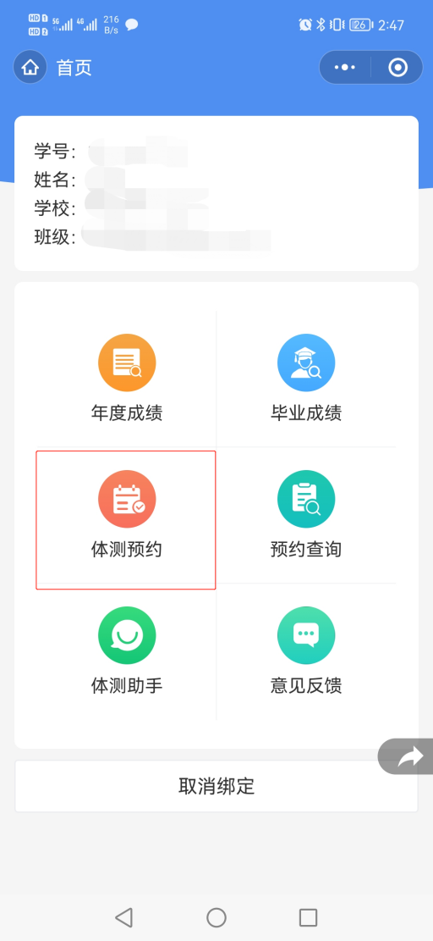

1. 点击“预约查询”可查看自己预约情况

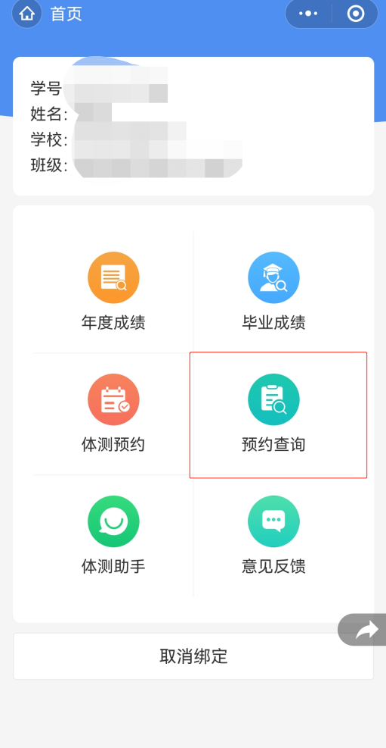

1. 体质测试后，点击“年度成绩”可查看自己体测具体成绩